Министерство образования и науки РФ

ФБГБОУ ВПО “Омский государственный технический университет”

Кафедра “Прикладная математика и фундаментальная информатика”

ОТЧЁТ ПО ЛАБОРАТОРНОЙ РАБОТЕ №7

по дисциплине “Алгоритмизация и программирование”

“Обработка двумерных массивов”

Выполнил студент гр. ФИТ-212

Курпенов Куат Ибраимович

Проверил

Ст. преподаватель Федотова И. В.

Омск 2021

Лабораторная работа №7

Задание 1.

Дана вещественная матрица A[1..7,1..4]. Переставляя ее строки и столбцы, добиться того, чтобы наибольший элемент оказался в верхнем левом углу.

Текст программы:

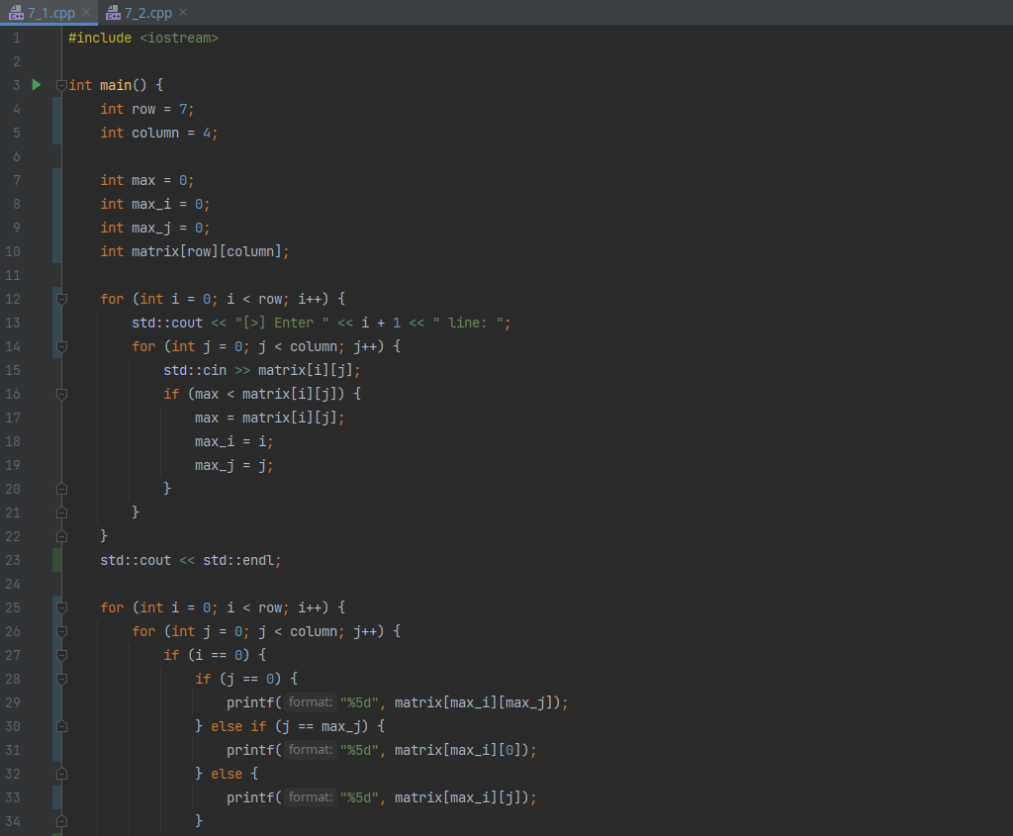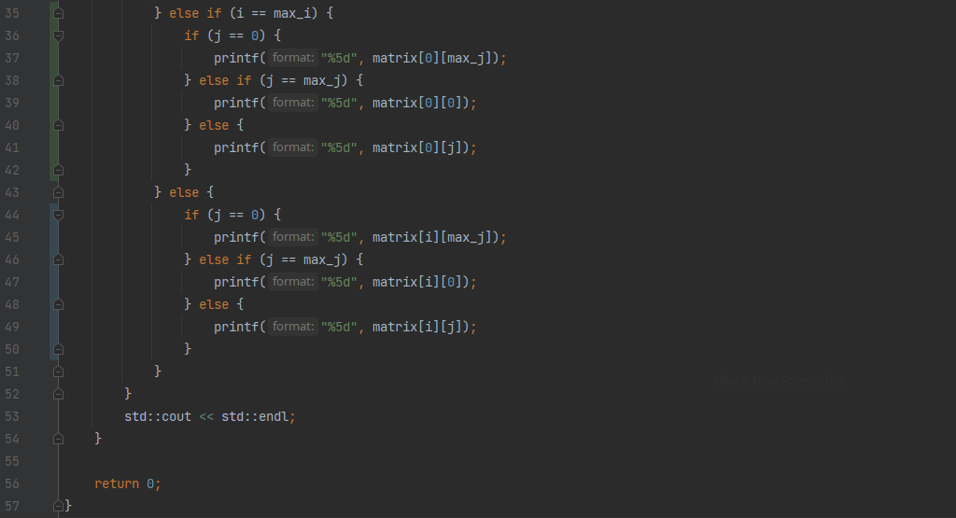

Результат работы программы:

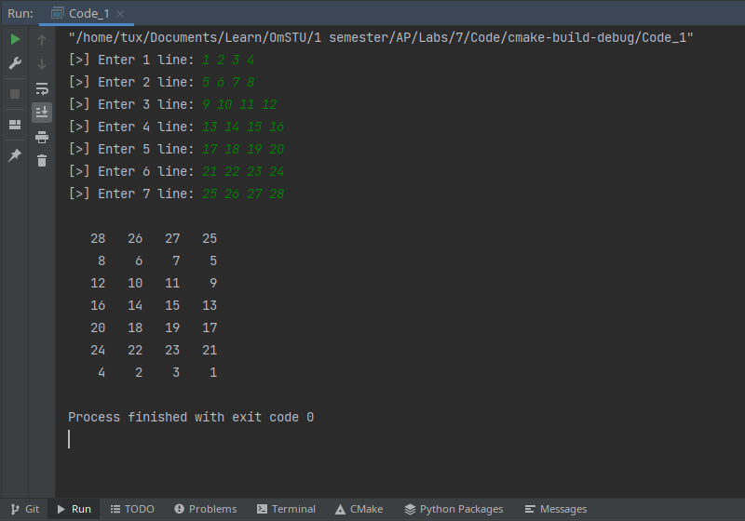

Задание 2.

Сформировать таблицу Пифагора.

Текст программы:

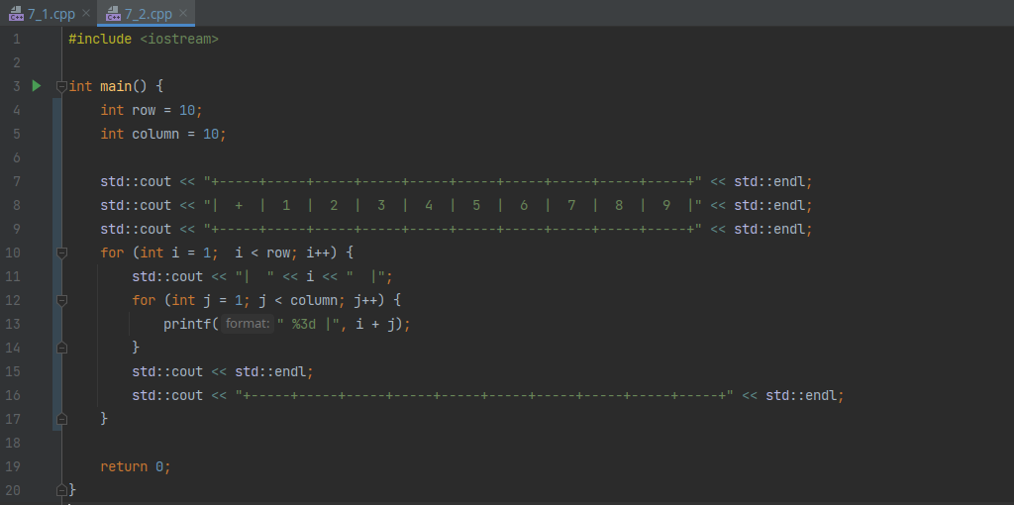

Результат работы программы:

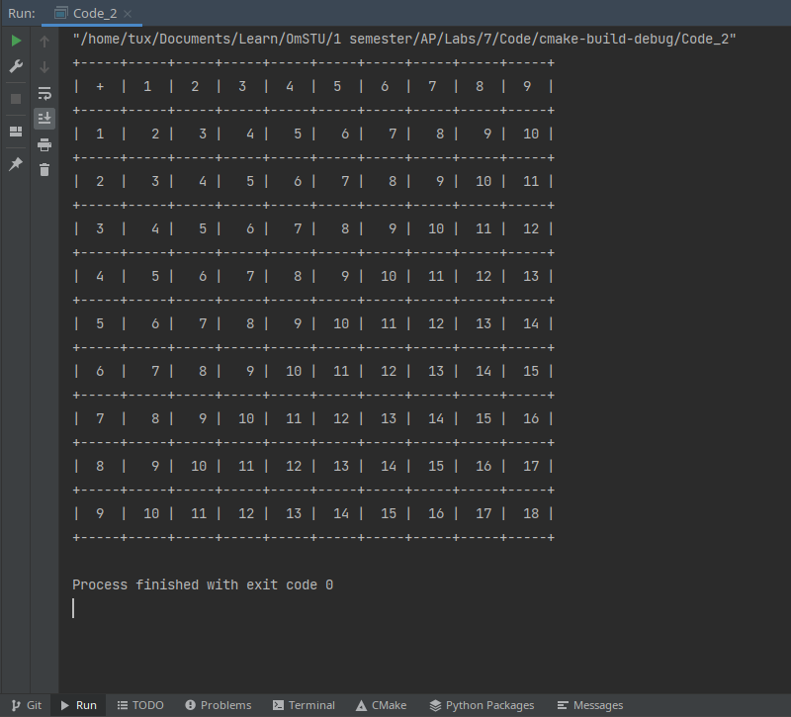

Задание 3.

Модифицировать программу 6_3 таким образом, чтобы значения X, F1 и F2 были представлены двумерным массивом, состоящим из трех строк.

Текст программы:

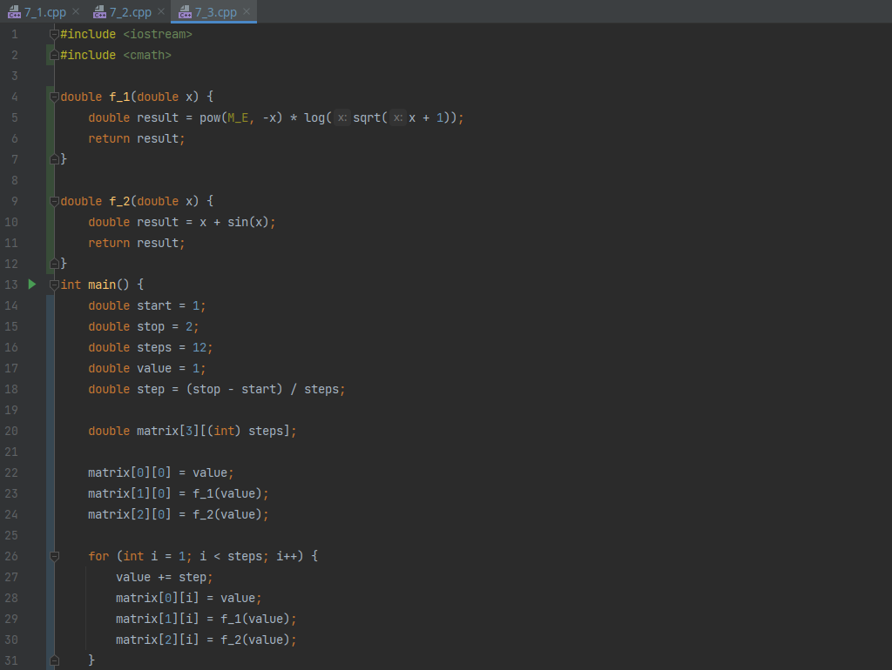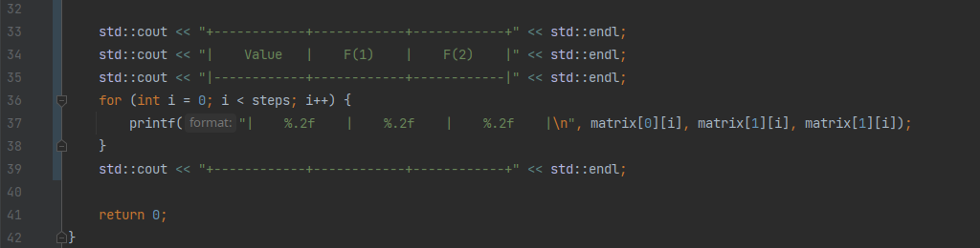

Результат работы программы:

